**NOMBRE: Andrés Felipe Facundo Sánchez FICHA: 2722493**

**Instrucciones para el desarrollo de esta actividad**

1. Organice las siguientes imágenes y defina sus conceptos, según su criterio, dando una secuencia lógica al cuidado del medio ambiente, partiendo de lo que no debemos hacer hasta lo que debemos hacer para proteger el entorno.

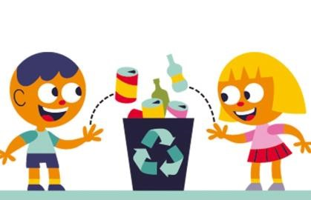 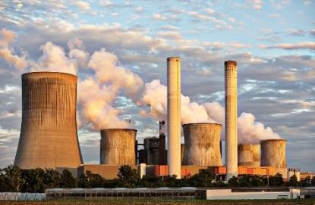

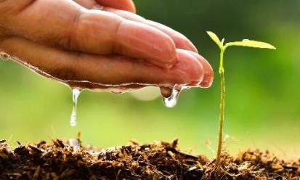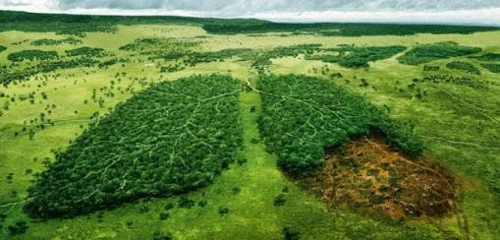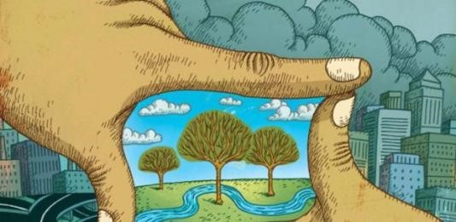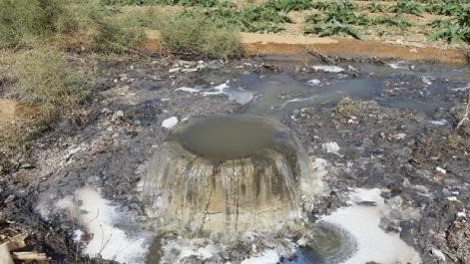

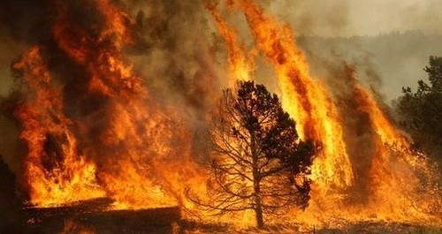

1. Una vez organizadas las imágenes, argumente el trabajo realizado enfatizando y reflexionando desde su rol como aprendiz de qué manera aporta para mejorar las condiciones del medio ambiente.

R/ El trabajo realizado de organizar las imágenes sobre el medio ambiente aporta de varias maneras para mejorar las condiciones de este. En primer lugar, ayuda a crear conciencia sobre los problemas ambientales que enfrentamos.

Así puedo ayudar a mejorar los daños, puedo cuidar el medio ambiente Cerrando las llaves cuando me cepillo cuando me baño y me estoy aplicando el shampoo

Cierro las llaves para ahorrar agua cuando salgo no boto las basuras en el piso.

1. Identifique los diferentes factores que usted considera contribuyen al deterioro del planeta y la manera cómo las organizaciones pueden aliviar este daño. Posteriormente se socializan las respuestas con el grupo.

R/ Una empresa puede invertir en energía solar para reducir sus emisiones de gases de efecto invernadero.

Proteger los bosques: Las organizaciones pueden proteger los bosques apoyando la conservación de los bosques y la gestión forestal sostenible.

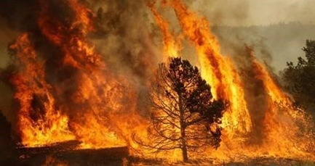

Los incendios forestales es el fuego que se propaga sin control, afectando las zonas rurales, vegetación, matorrales, arboles, pastos y cultivos

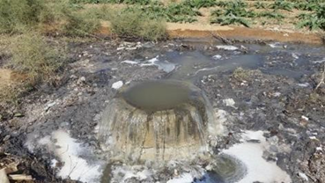

Los árboles en forma de pulmón pueden verse como una representación de la importancia de los árboles para el medio ambiente. La deforestación puede verse como una metáfora de la degradación ambiental.

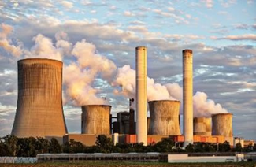

El humo de las industrias contamina el aire y el medio ambiente

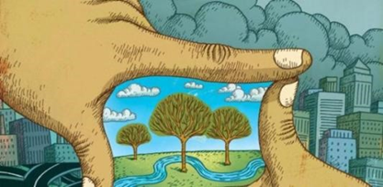

la imagen representa la importancia de la acción humana para proteger el medio ambiente. La persona en la imagen está cuidando la planta, lo que significa que está ayudando a la planta a sobrevivir. De la misma manera, los humanos pueden ayudar a proteger el medio ambiente tomando medidas para reducir la contaminación, conservar los recursos naturales y restaurar los ecosistemas dañados.

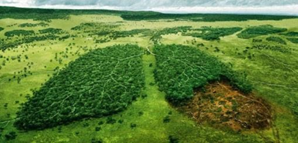

Los arboles y la naturaleza son los pulmones de los humanos.



Sembrando mas plantas ayuda a mejorar el medio ambiente hay más vida



Si reciclamos podemos ayudar al medio ambiente así no habrá más contaminación y más daños en la naturaleza.